**Bertholet Victor Emile**

Né à Aywaille le 09 septembre 1929, Victor est le fils de Jules Clément **Bertholet** et de Marie Théodorine Monique **D'hehboudt**. Il se marie à Anvers le 10 avril 1951 avec Lucienne Hermine Maria **Claes**. En 1940, il habite à Aywaille : Rue Belle Croix n°1.

Le 27 avril 1944, Victor est arrêté, en même temps que son frère Raymond, par les Allemands. Il est accusé (malgré son jeune âge) d’aide aux réfractaires cachés dans le maquis et incarcéré deux mois à la prison Saint-Léonard à Liège avant d’être jugé.

*« Lors de notre arrestation, mon frère a été abattu et grièvement blessé sur la route de Harzé à Aywaille. Nous étions porteurs d’un révolver automatique et nous avions l’intention de contraindre des personnes qui servaient l’ennemi ou ses desseins, à nous livrer des produits alimentaires qu’elles transportaient. Hélas, mon frère est décédé des suites de ses blessures pendant la nuit du 27 au 28 avril 1944, à l’Hôpital Saint-Laurent à Liège où il était incarcéré. »* [1]

Le 27 mai 1944, il est condamné par le Conseil de Guerre de Liège à huit mois de prison pour « tentative de vol qualifié à mains armées en commun ». Ce jugement est confirmé le 09 juin suivant.

Le 24 juin 1944, Victor est déporté en Allemagne, incarcéré successivement aux prisons d’Aix-la-Chapelle de Cologne, de Düsseldorf et enfin d’Anrath, où il arrive le 05 juillet suivant.

Le 27 décembre 1944, il est transféré comme travailleur obligatoire au camp de Krefeld.

Libéré par l’Armée Américaine le 04 mars 1945, il rentre dix jours plus tard dans ses foyers.

Victor est reconnu Déporté pour le travail obligatoire de la guerre 1940-1945 par décision ministérielle du 08 septembre 2003 (Archives du SVG – D 326908/73485).

<<<<<>>>>>

ce qui suit ne sera pas publié dans mon livre :

**Bertholet Raymond Angèle Alexis**

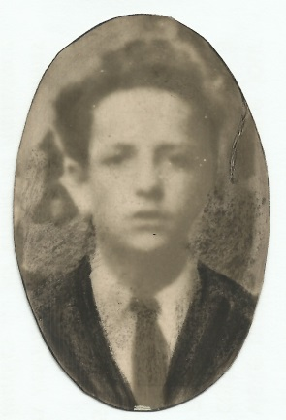

Né à Sart-lez-Spa le 20 août 1927, Raymond est le fils de Jules Clément **Bertholet** et de Marie Théodorine Monique **D'hehboudt**. En 1940, il habite à Aywaille : Rue Belle Croix n°1. Il décède à Liège le 28 avril 1944.

Raymond est abattu par les Allemands lors d’une rencontre fortuite dans le Fond de Harzé (route d’Aywaille vers Harzé) alors qu’il « contrôlait » de paisibles voyageurs. Il décède des suites de ses blessures la nuit du 27 au 28 avril 1944 à l’Hôpital Saint-Laurent à Liège.

1. Lettre du 04 novembre 1992 de Victor Bertholet au Ministère de la Justice (Archives du SVG – PP 43136/37181).